Справка

о проведении предметной недели в начальных классах

МБОУ «Верхне-Нойберская СШ №1»

Дата проведения: С 15.01. по 20.01.2018г.

С 15.01. по 20.01.2018 учебного года в МБОУ «Верхне-Нойберская СШ №1» проходила неделя начальных классов.

*Задачи предметной недели:*

· Создание условий максимально благоприятствующих получению качественного образования каждым учеником в зависимости от его индивидуальных способностей, наклонностей, культурно-образовательных потребностей.

· Повышение интереса учащихся к учебной деятельности.

· Оценка влияния предметной недели на развитие интереса учеников к изучаемым предметам.

· Помощь учителям и ученикам в раскрытии своего творческого потенциала, организаторских способностей.

· Создание праздничной атмосферы.

Каждый учитель начальных классов ставит перед собой цель - создание позитивно комфортной атмосферы для каждого ребенка в формировании у них устойчивого познавательного интереса ради самого процесса познания, закрепление отношения к познанию как к форме получения интеллектуального удовольствия.

*План предметной недели:*

|  |  |  |  |
| --- | --- | --- | --- |
| №  п/п | Дни | Мероприятия | Ответственные |
| 1. | Понедельник  15.01.2018г. | Открытие недели  (оформление стенгазет) | Зам. УВР Н/К, Рук. МО |
| 2. | Вторник  16.01.2018г. | Конкурс чтецов на тему  «Здравствуй, Родина моя!» | Кл. рук. 1-4 кл. |
| 3. | Среда  17.01.2018г. | Олимпиада 4-ые классы (математика, русский язык) | МО нач. кл., Кл. рук. |
| 4. | Четверг  18.01.2018г. | Открытые уроки:  1д класс (классный час);  2е класс (окружающий мир);  3а класс (русский язык);  4д класс (математика). | Баймурадова А.М-С,  Эскерханова Х.Ш.,  Алиева Б.М.,  Аташова К.В. |
| 5. | Пятница  19.01.2018г. | Конкурс на тему: «Мы ищем таланты», песни и танцы. | Кл.рук. 1-4 кл. |
| 6. | Суббота  20.01.2018г. | Закрытие недели. Награждение. | Зам. УВР Н/К, Рук. МО |

В ходе «Недели начальных классов» были проведены все мероприятия согласно намеченному плану. Неделя открылась торжественной линейкой, где учащиеся познакомились с планом проведения недели.

Неделя прошла организованно, на хорошем методическом уровне, что способствовало развитию интереса учащихся к изучаемым предметам, повышению образовательного уровня, обучению детей самостоятельности и творчеству.

15 января учащиеся всех классов выпустили стенгазеты на разные темы.

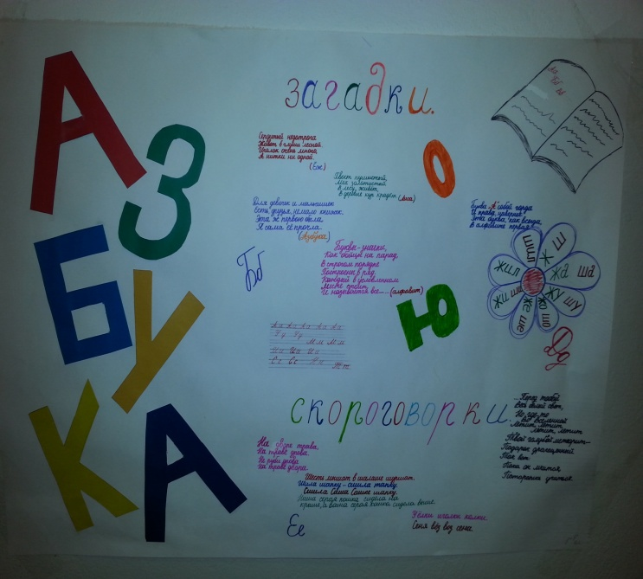 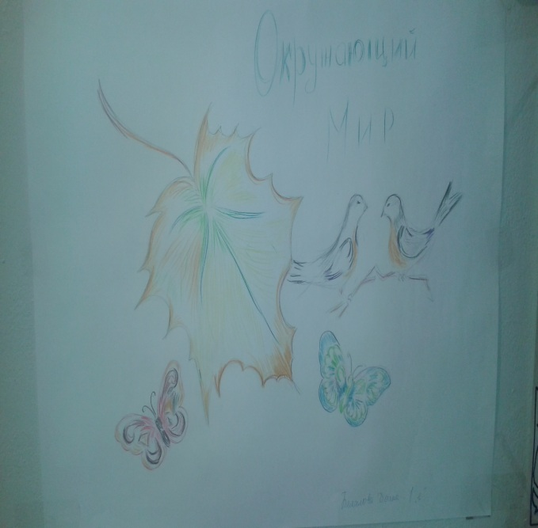

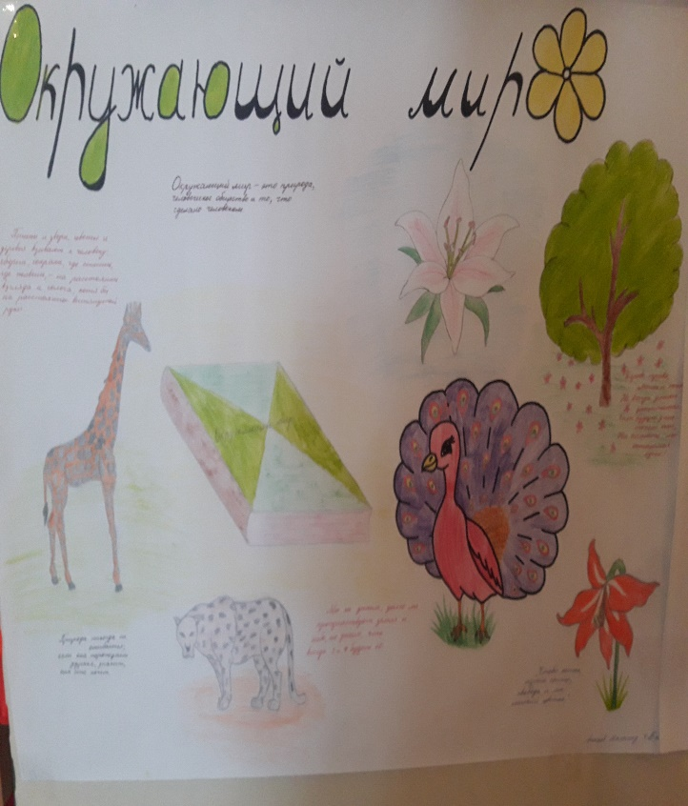 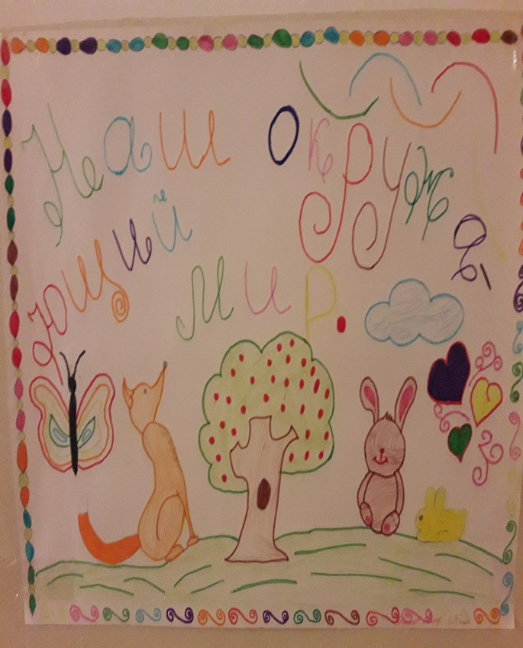

16 января провели «Конкурс чтецов». Хочется отметить учащиеся отличившихся в конкурсе чтецов: Косумова Сафият -2а кл.; Вастаева Ясмина, Эскерханова Айнет-2в кл.; Мусаева Езира, Тутуева Хава -2г кл.; Бисултанова Айдима-3б кл., Лулуева Жейран -3в кл.

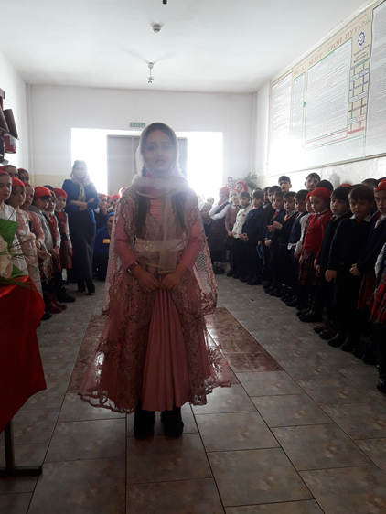 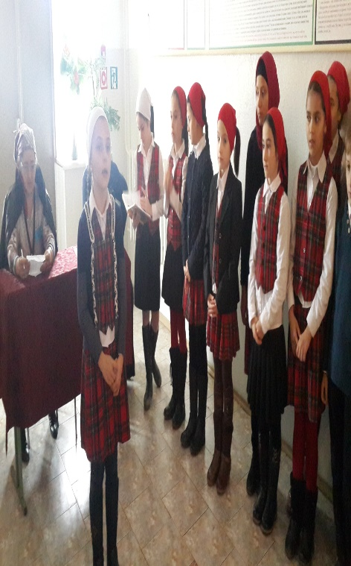 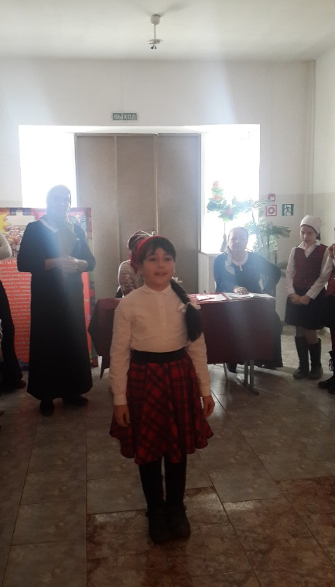

17 января, согласно плану, была проведена олимпиада по математике среди 4-х классов. Хорошие результаты показали учащиеся:

Курбанова Абубакар -4в.; Визиханов Билал-4а кл, Цухаев Ислам-4г кл, Тамхаева Билал -4б кл. Этим учащимся присудили первое место.

Второе место заняли – Давлетмурзаев Магомед -4а кл, Джабаева Раяна-4г кл, Аткаев Магомед-4б кл.

А третье место –Халадова Хадижат, Нухигова Жанна -4г кл, Дениев Сулим -4в кл

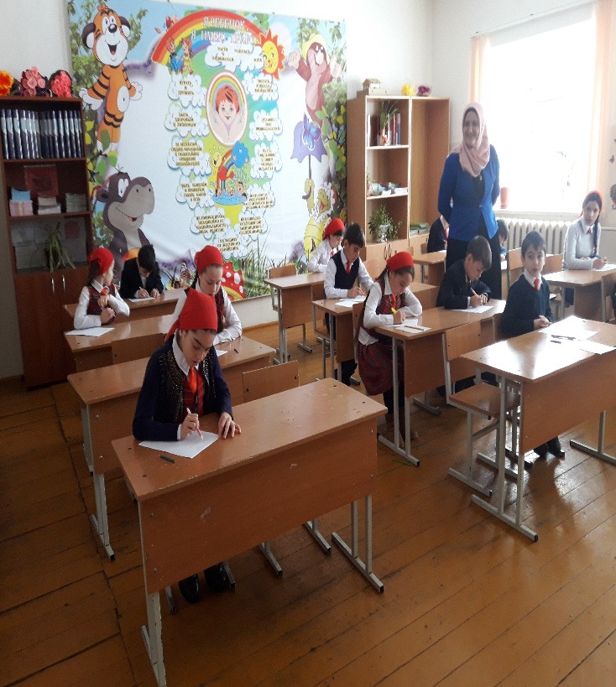 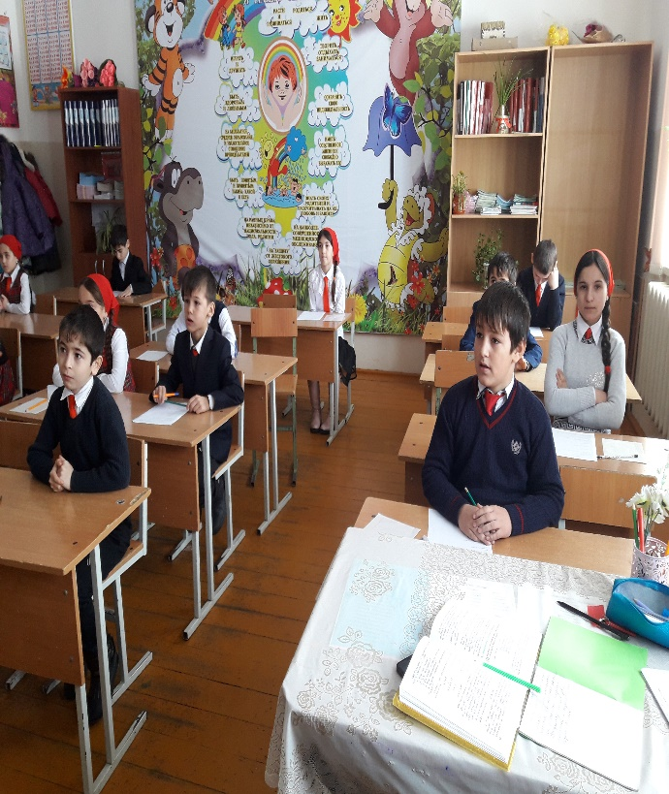

18 января провели открытие уроки: классный час в 1д классе-Баймурадова А.С.-М., 2е класс окружающий мир-Эскерханова Х.Ш., 3а класс русский язык –Алиева Б.М., 4д класс математика-Аташова К.В.

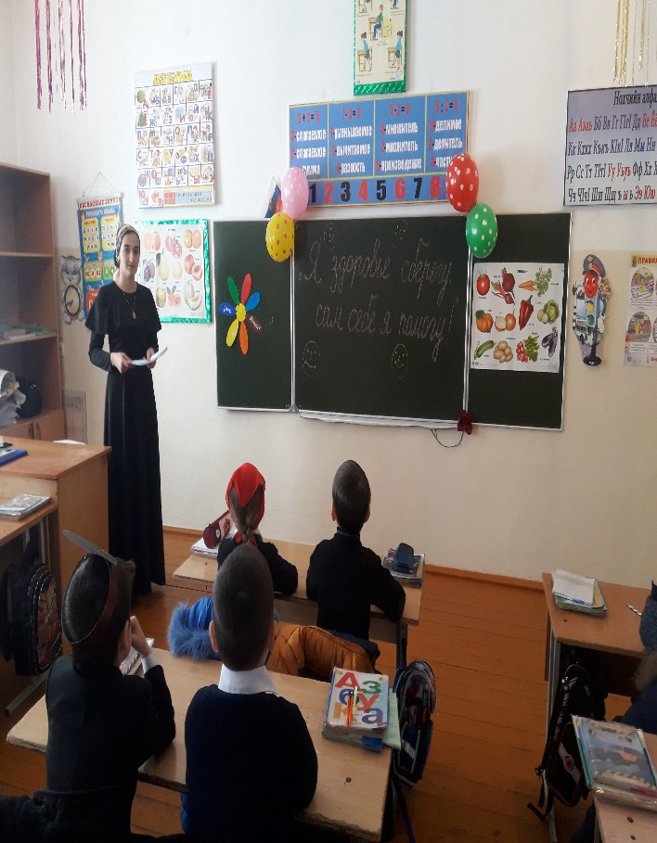 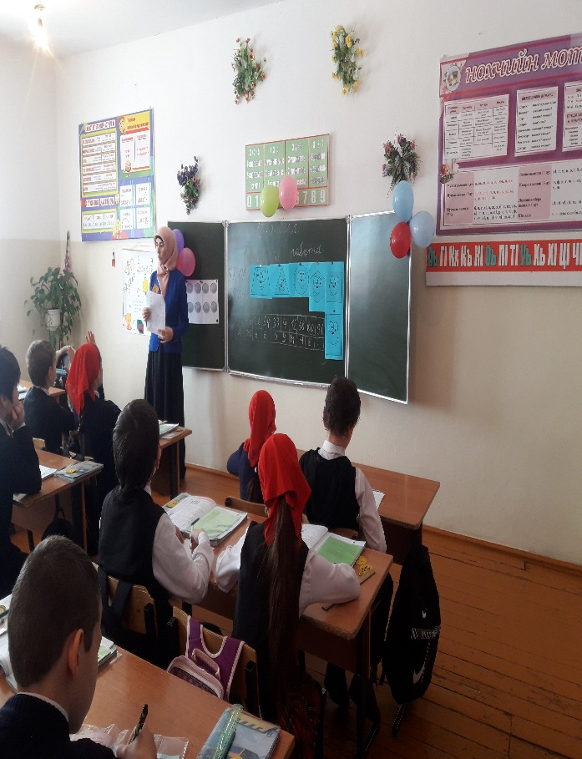

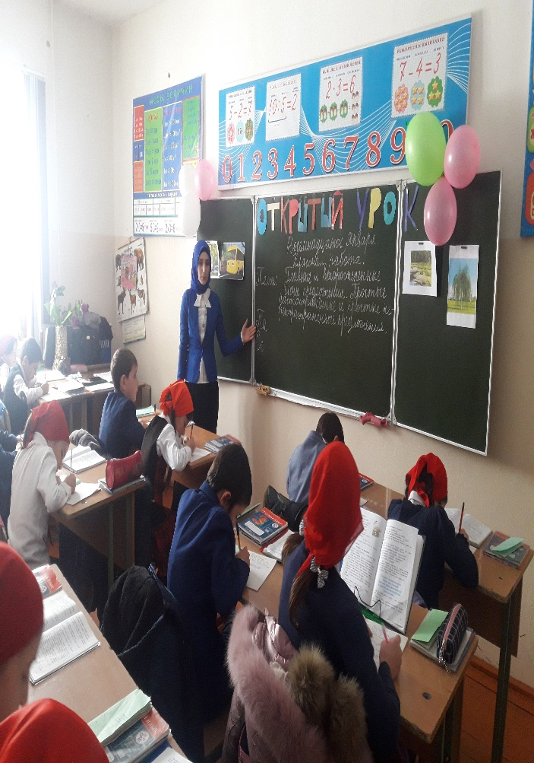 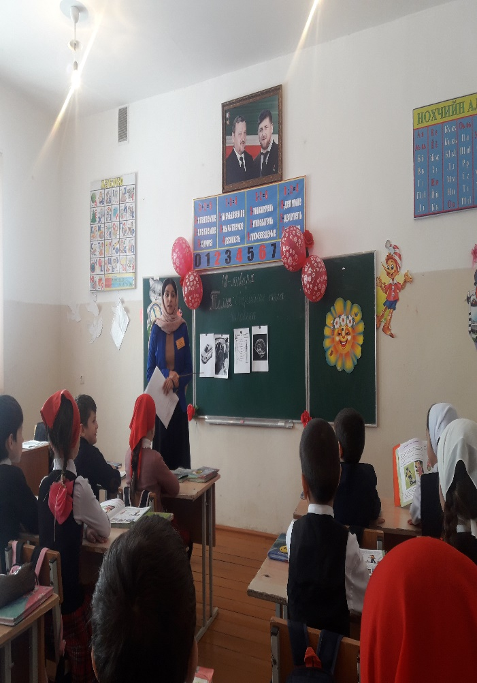

19 января проходил конкурс: «Алло, мы ищем таланты». Учащиеся пели песни, танцевали, ставили разные сценария. Отличились следующие учащиеся:

Орцуева Хадижат-1б кл., Баймурадова Айдима-1в кл., Муслуев Зайнди-1в кл., Айдамиров Сулейман-1д кл, Джабраилова Сумая-2г кл, Даудова Марьям-2е кл, Говдаханов Аюб-4г кл, Магомадова Танзила, Магомадова Иман-4е кл.

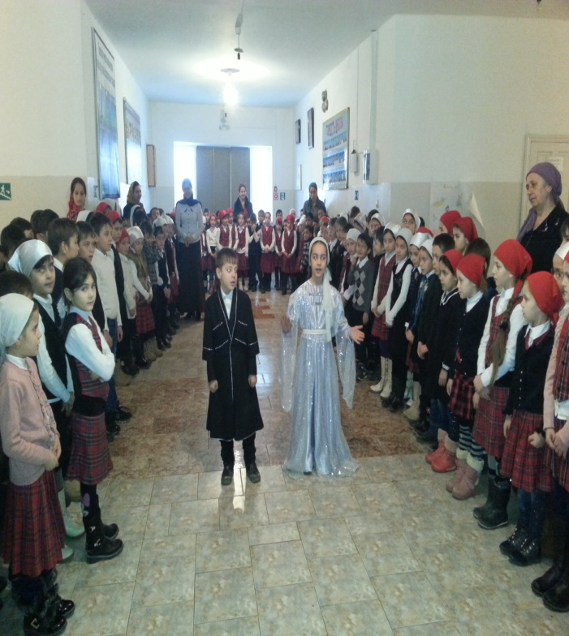 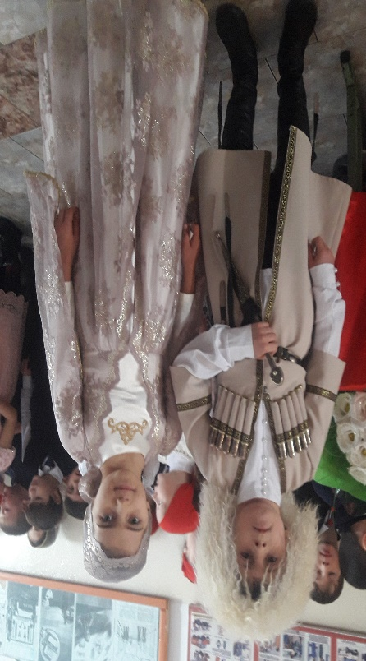 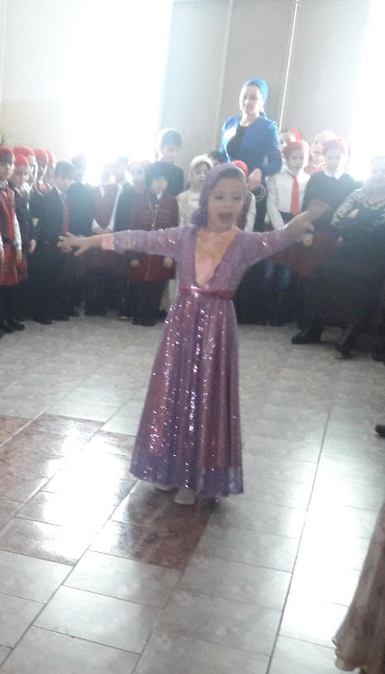

**Выводы:**

Подводя итоги предметной недели начальных классов, можно отметить:

**1.** Цели, образовательные, развивающие и воспитывающие, поставленные методическим объединением учителей начальных классов в ходе подготовки и проведения Недели, выполнены полностью.

**2.** Положительными чертами Недели явились: 100 % участие школьников в мероприятиях; достаточно хороший методический уровень проведенных мероприятий; представлен яркий наглядный материал просветительского и информационного характера.

**3.** Также хочется выразить благодарность учителям начальных классов, принявшим активное участие в проведении «Недели начальных классов».

**Зам. УВР Н/К: З.Б. Давлетмурзаева**

**Руководитель МО Н/К: Л.С-П. Байсунгурова**